目录

- 部分学科教学进度表

- 2015学年江宁学校优秀学科德育课例汇总表

1、学科教学进度表
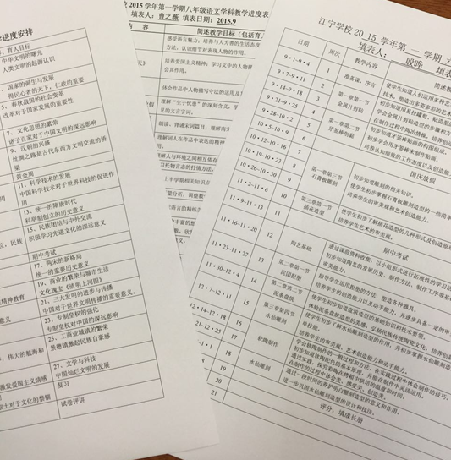

2、2015学年江宁学校优秀学科德育课例汇总表
课例名称 | 设计者 | 学科
美丽的春天 | 钟雪琦、门轶娟 | 语文、社会实践
革命先烈永驻心 | 朱骏 | 品社、社会实践  班队活动
童眼看世界 | 杨英姿 | 品社、社会实践
徜徉于中国文明的长河中 | 王莉 | 语文、品社、社会实践
只有一个地球 | 管英姿 | 自然、品社、社会实践
得民心者得天下 | 杭艺 | 历史
青霉素 | 朱沁 | 生命科学
我爱这土地 | 曹刚 | 语文
分数运算的应用 | 张莉萍 | 数学
一元一次方程的应用 | 张作明 | 数学

